 | ТЕХНИЧЕСКИ УНИВЕРСИТЕТ – СОФИЯ  ФАКУЛТЕТ КОМПЮТЪРНИ СИСТЕМИ И ТЕХНОЛОГИИ

ПРОТОКОЛ № 5
Дисциплина: „Сигнали и системи”

Изготвил: Алекс Огнянов

Фак. № 121224052
Група: 43
II курс, КСИ

София, 2026

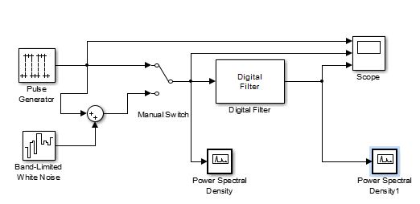
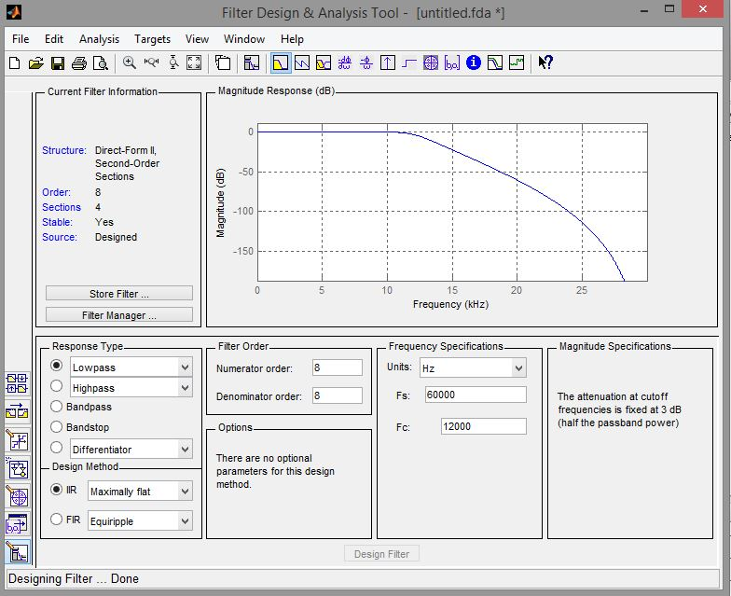
Амплитудно-честотната характеристика илюстрира как амплитудата (усилването) на сигнала се изменя с промяната на честотата. Графиката показва, че при ниски честоти усилването е почти постоянно (около 0 dB), а след определена гранична честота започва рязко затихване, типично за нискочестотен филтър. Следователно системата пропуска ниските честоти и потиска високите.
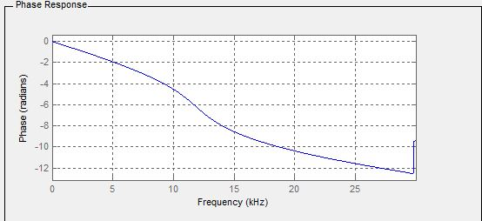
Фазово-честотната характеристика (ФЧХ) описва изменението на фазовото отместване между изходния и входния сигнал в зависимост от честотата – тоест закъснението или изпреварването, въведено от системата за различните честоти. От представената графика се вижда, че фазата намалява (става все по-отрицателна) с нарастване на честотата, тоест сигналите с по-високи честоти се закъсняват по-силно. Това е типичното поведение на нискочестотен филтър.
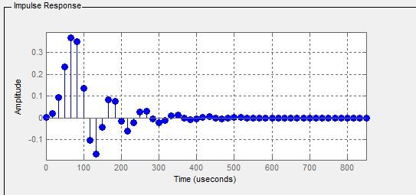
Импулсната характеристика отразява реакцията на системата при подаване на единичен импулс (δ-функция) на входа и пълно описва нейните динамични свойства. От графиката се забелязват затихващи трептения, които плавно клонят към нула – т.е. системата е устойчива и притежава затихващ осцилиращ преходен процес, типичен за нискочестотни филтри от по-висок порядък.

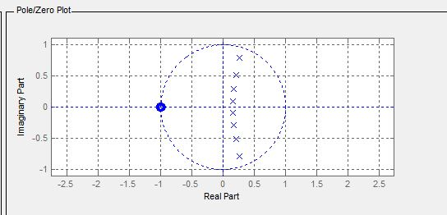
Полюсно-нулевата диаграма представя разположението на полюсите (×) и нулите (○) на системната функция в комплексната равнина и носи информация за устойчивостта и честотните свойства на системата. От нея се вижда, че всички полюси са разположени във вътрешността на единичната окръжност, което означава, че системата е устойчива. Нулата е разположена близо до реалната ос (около z = −1), което е характерно за нискочестотен филтър.
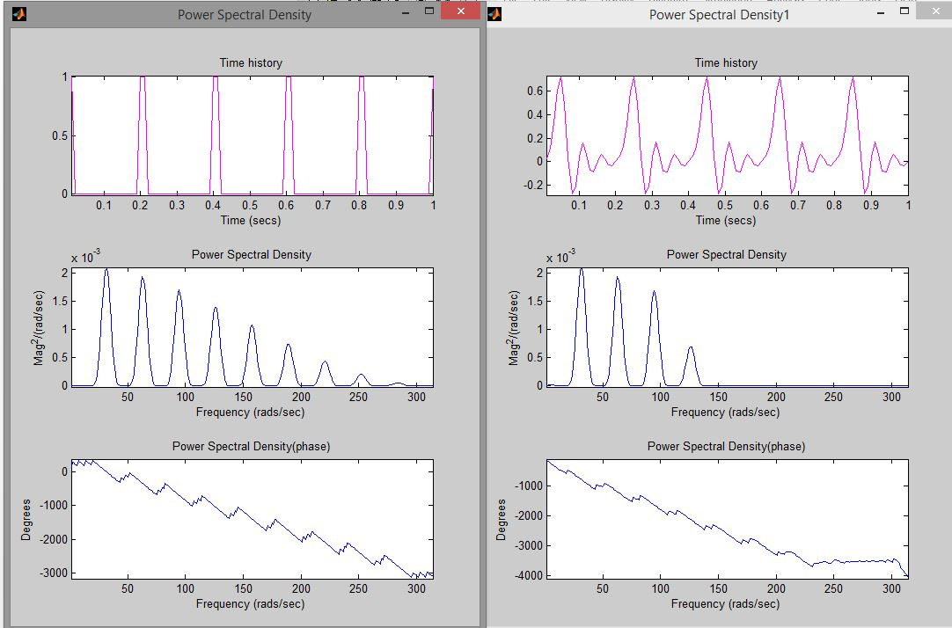
Моят филтър е нискочестотен, тъй като пропуска ниските честоти в диапазона от 0 до 150 и отрязва по-високите.
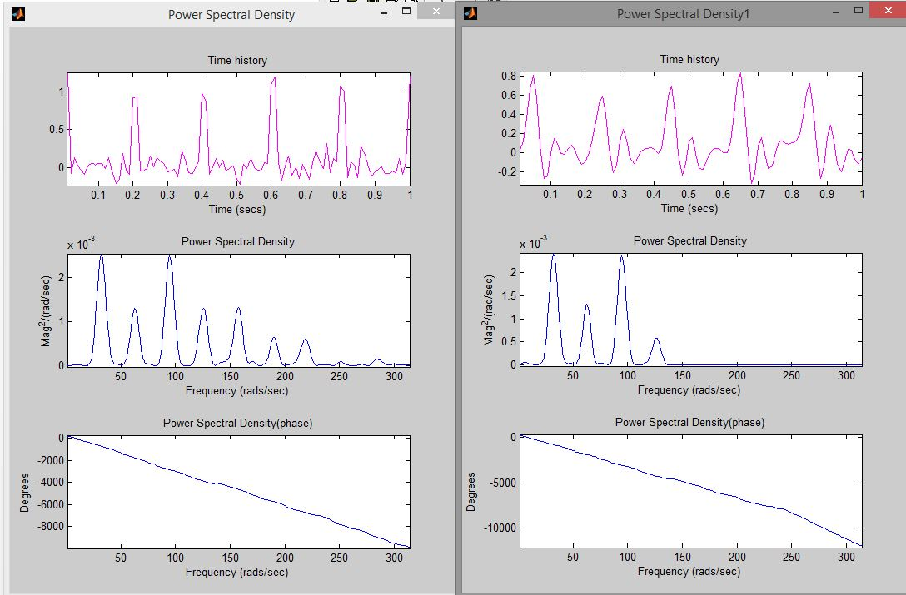
Влиянието на шума върху сигнала е по-силно изразено на входа на филтъра, отколкото на изхода – филтърът редуцира неговото въздействие.
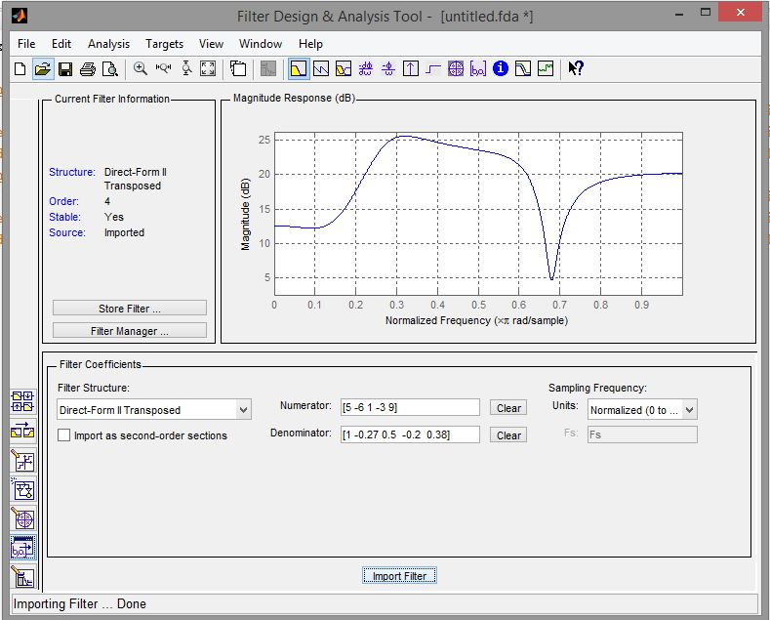
От представената АЧХ се вижда, че филтърът проявява ясно изразено затихване (дълбок минимум) при определена честота (около 0.65–0.7), докато останалите честоти се пропускат с по-високо усилване. Следователно това е ленто-задържащ филтър (band-stop / notch) – разпознаваме го по характерната „дупка“ (силно потискане) в определен диапазон, докато извън него сигналът преминава.
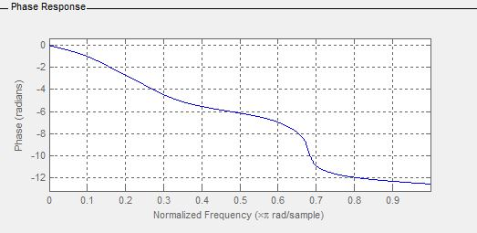
От ФЧХ се забелязва, че фазата намалява (става все по-отрицателна) с увеличаване на честотата, като в околността на честотата на затихване (~0.7) промяната е по-рязка. Това означава, че филтърът внася различно закъснение за различните честоти, като по-високите се забавят повече.
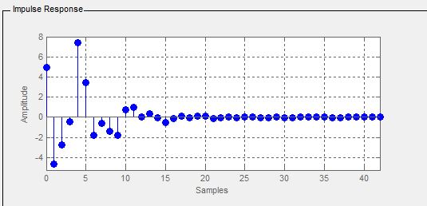
Виждат се по-големи начални стойности, последвани от затихващи трептения, клонящи към нула. Системата е устойчива и притежава затихващ осцилиращ преходен процес.
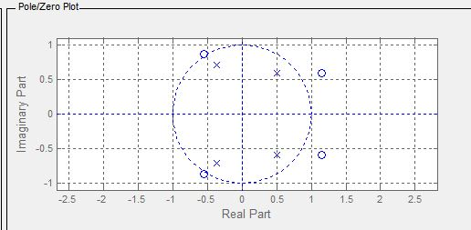
От полюсно-нулевата диаграма се забелязва, че полюсите се намират във вътрешността на единичната окръжност → системата е устойчива, докато нулите са разположени около определени честоти, което обяснява появата на затихване (notch) в честотната характеристика.
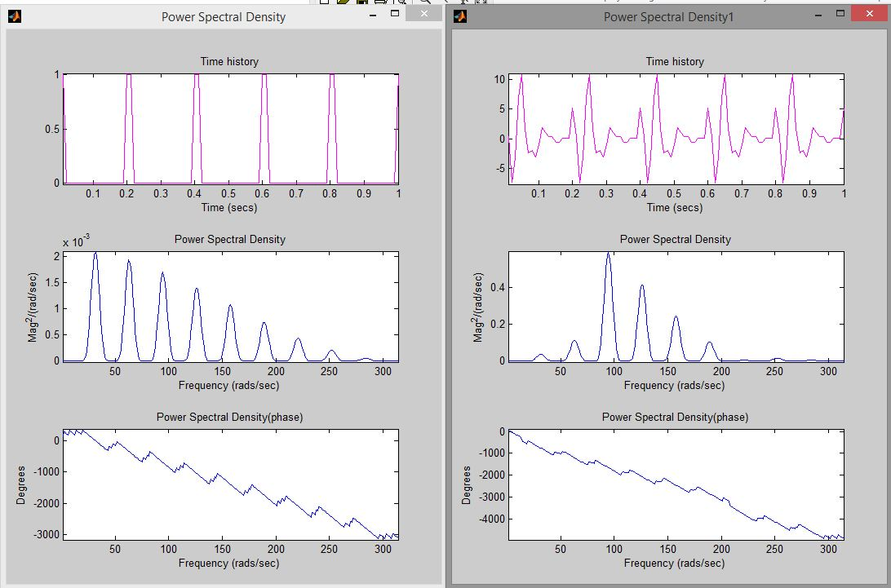
От графиките (особено Power Spectral Density) е видно, че след филтриране остават единствено определени честоти, а останалите са значително потиснати. Следователно филтърът е лентов (band-pass) – пропуска само избран честотен диапазон.

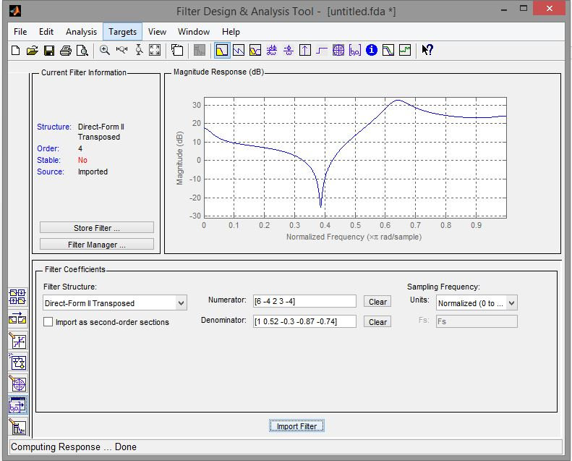
От АЧХ се вижда ясно изразен дълбок минимум (силно затихване) около нормализирана честота ~0.35–0.4, докато останалите честоти се пропускат с по-голямо усилване. Това определя филтъра като ленто-задържащ (band-stop / notch) – установяваме го по „дупката“ в АЧХ, в която отделен честотен диапазон се потиска, а извън него сигналът преминава.
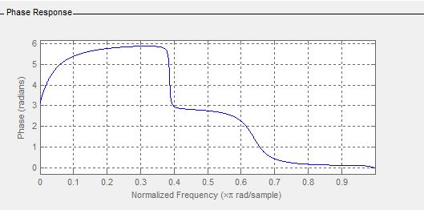
От графиката се установява, че фазата се изменя нелинейно и претърпява рязка промяна в околността на честотата на затихване (~0.35–0.4) – типична картина за ленто-задържащ (notch) филтър. Различните честоти се закъсняват в различна степен.
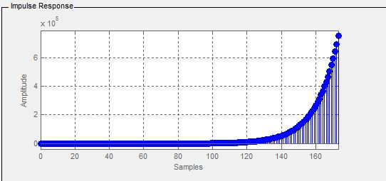
Графиката представя импулсната характеристика на системата. Вижда се, че амплитудата нараства много бързо с течение на времето, вместо да затихва, което показва, че системата е неустойчива (нестабилна) – изходът се „разбягва“ при възбуждане с импулс.
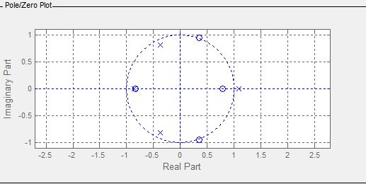
Графиката показва полюсно-нулевата диаграма – позициите на полюсите (×) и нулите (○) в комплексната равнина. Вижда се, че част от полюсите са разположени извън единичната окръжност (|z| > 1), от което следва, че системата е неустойчива. Положението на нулите задава честотите, които биват потиснати или пропуснати.

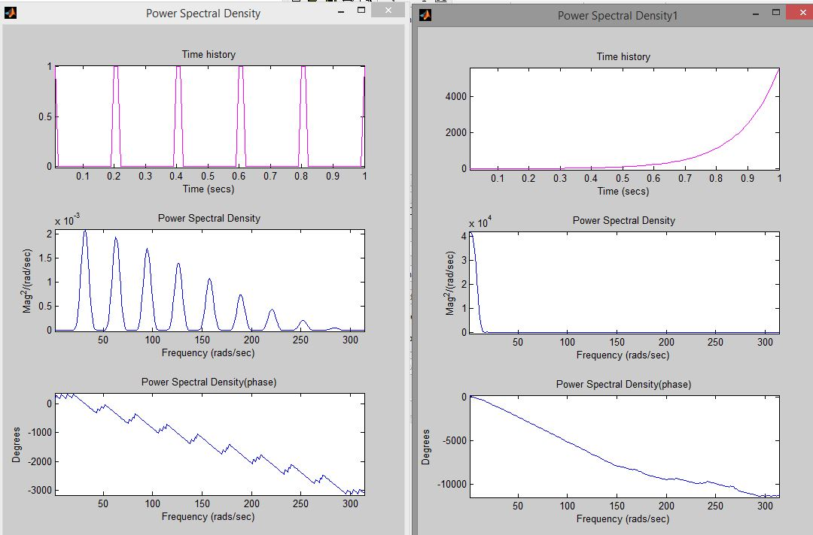
От дясната графика (след филтриране) се забелязва, че в спектралната плътност остава силна компонента единствено при много ниски честоти, докато всички по-високи честоти са значително потиснати. Това определя филтъра като нискочестотен (low-pass) – виждаме, че пропуска ниските честоти (пикове в началото на спектъра), а високите са почти занулени.
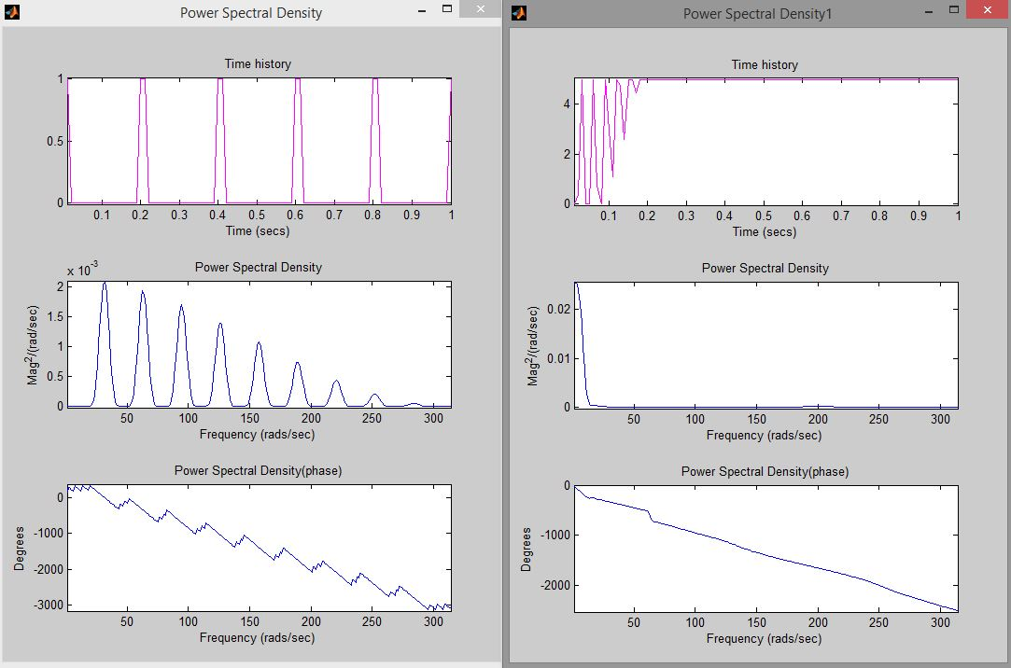
Бавно тръгващо захранване → стартира като генератор.
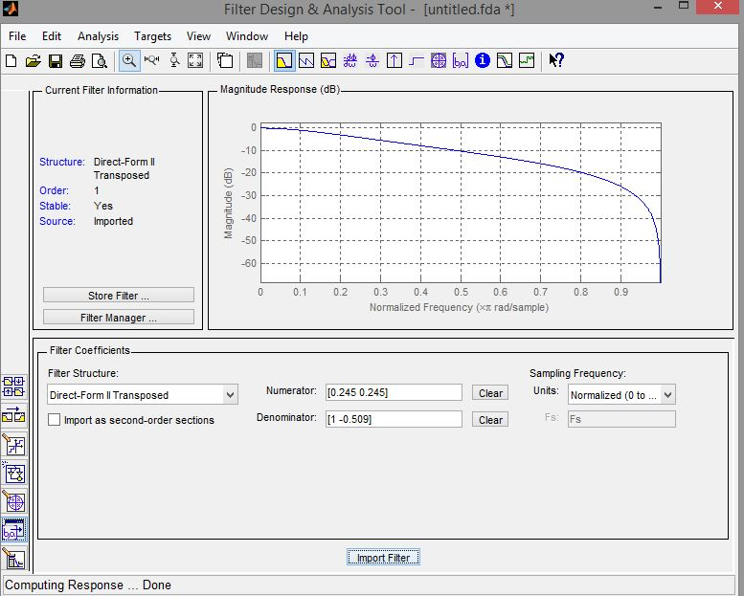
От АЧХ се вижда, че при ниски честоти усилването е най-голямо (близко до 0 dB), а с нарастване на честотата постепенно намалява и силно затихва във високочестотната област. Това определя филтъра като нискочестотен (low-pass) – пропуска ниските честоти и потиска високите.
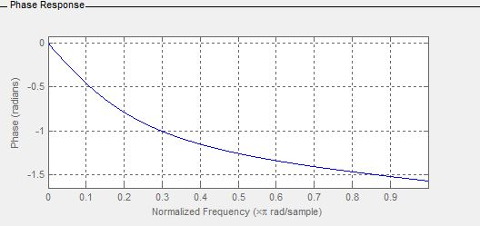
Наблюдава се плавно намаляване на фазата (отива към по-отрицателни стойности) с увеличаване на честотата, което означава, че сигналите с по-високи честоти се закъсняват все повече – типично поведение на нискочестотен филтър.
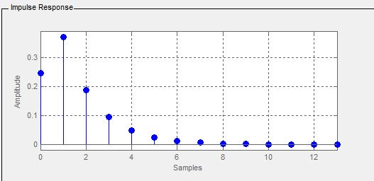
Стойностите намаляват плавно към нула, без да се наблюдава нарастване или осцилации, което означава, че системата е устойчива и притежава затихващ (неосцилиращ) преходен процес – характерен за нискочестотен филтър.
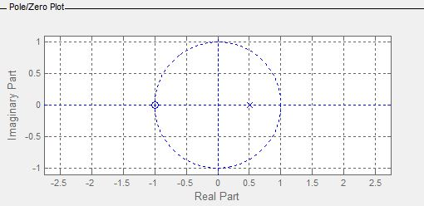
Полюсът се намира във вътрешността на единичната окръжност → системата е устойчива, а нулата е приблизително разположена в област, типична за нискочестотен филтър.$z≈-1$
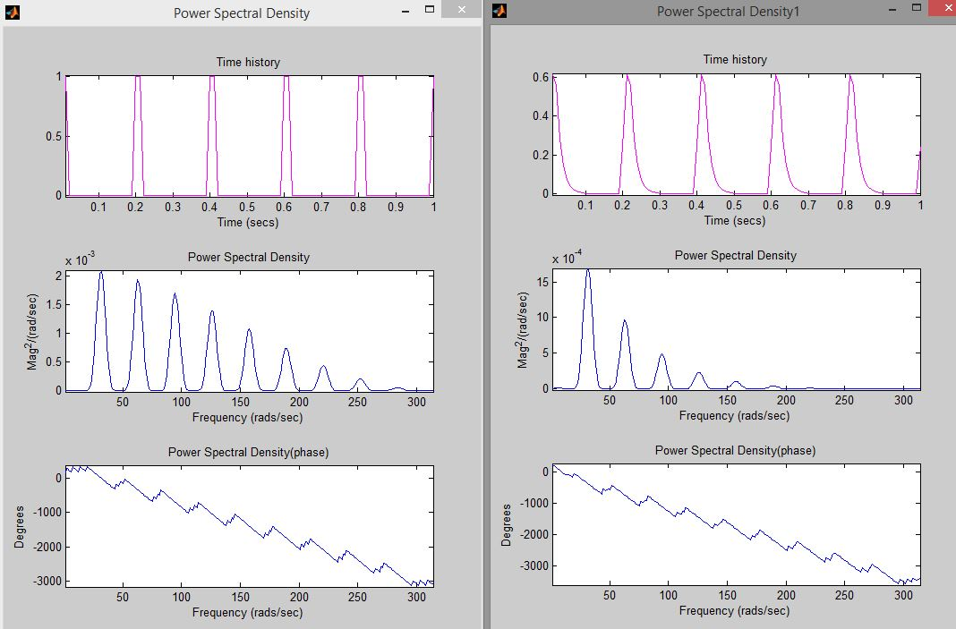
От дясната графика (след филтриране) се вижда, че се запазват предимно ниските честоти, докато по-високите хармоници са силно отслабени (пиковете намаляват бързо с нарастване на честотата). Следователно филтърът е нискочестотен (low-pass). Установяваме го по спектралната плътност: честотите с големи пикове в началото се пропускат, а тези, при които спектърът клони към нула, се потискат. Включването „с ключ отгоре“ (импулсен сигнал) обяснява големия брой хармоници, но филтърът пропуска предимно ниските от тях.

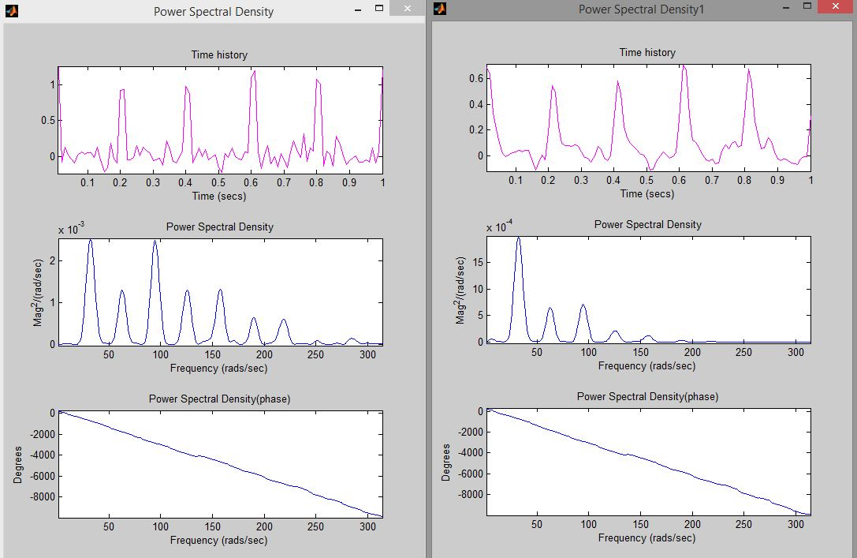
При „ключ отдолу“ се наблюдава следното: основният пик (ниските честоти) се запазва, средните честоти са частично намалени, а високите – значително, без обаче да изчезват напълно. Спрямо входа, тук е премахнат около 60–70% от шума. Филтърът продължава да действа като нискочестотен, но при ключ отдолу филтрирането е по-слабо в сравнение с ключ отгоре.

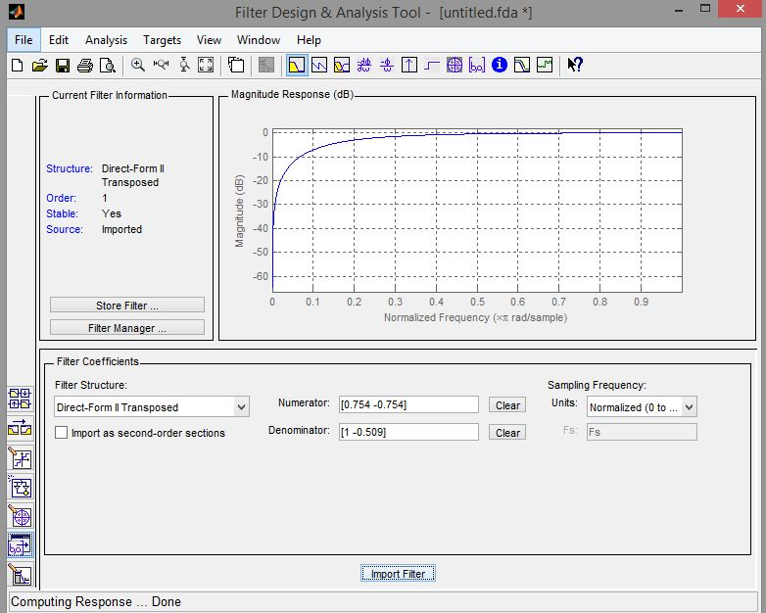
От АЧХ се вижда, че при ниски честоти усилването е много малко (силно затихване), а с нарастване на честотата то се увеличава и се изравнява близо до 0 dB. Това определя филтъра като високочестотен (high-pass) – познаваме го по това, че потиска ниските честоти и пропуска високите.
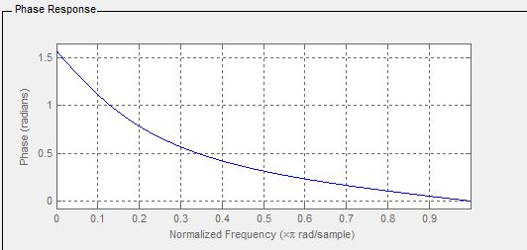
Вижда се, че фазата плавно намалява с нарастване на честотата, което означава, че системата въвежда различно закъснение за различните честоти – типично поведение за високочестотен филтър.
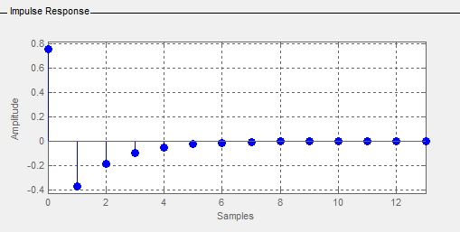
След първоначалния импулс се наблюдават малки затихващи стойности, които бързо клонят към нула → системата е устойчива и притежава кратък затихващ преходен процес.
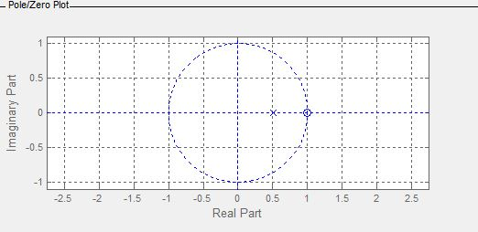
Полюсът се намира във вътрешността на единичната окръжност → системата е устойчива, а нулата е разположена близо до позиция, характерна за високочестотен филтър (потискащ ниските честоти).$z=1$
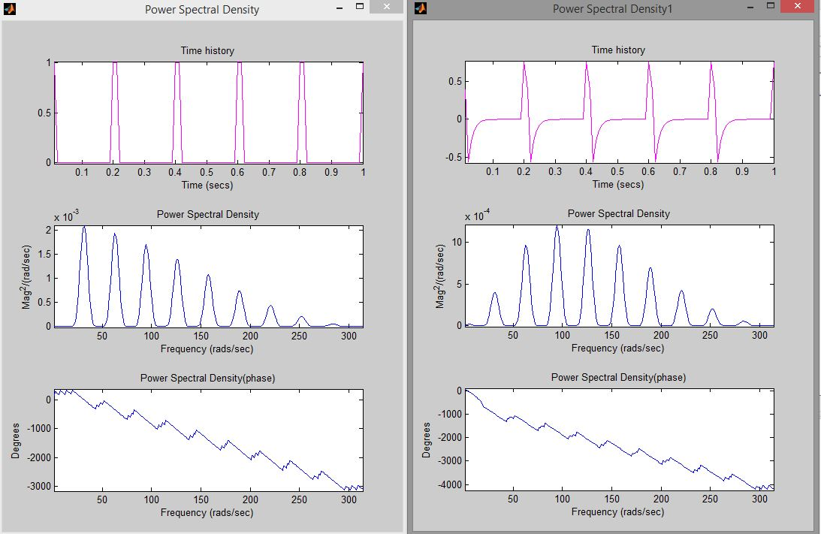
От дясната графика (след филтриране) се вижда, че ниските честоти са силно потиснати, докато основните пикове са в по-високия честотен диапазон. Следователно това е високочестотен филтър (high-pass). Установяваме го по спектралната плътност: честотите с малка амплитуда в началото (ниските) са потиснати, а тези с по-големи пикове при по-високи честоти преминават.

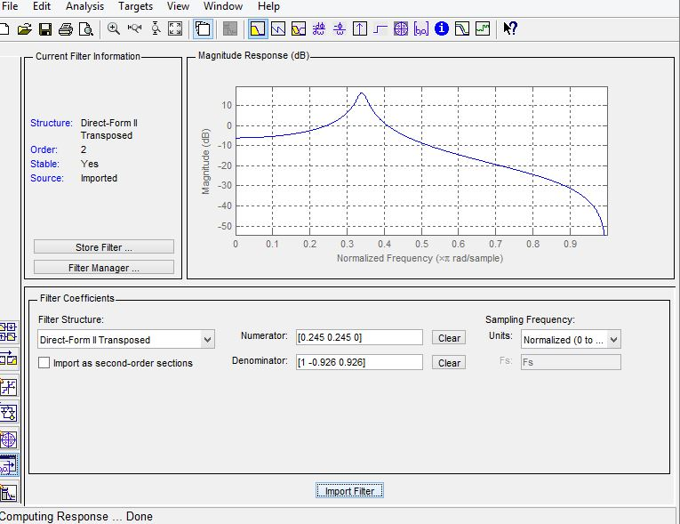
От АЧХ се вижда отчетлив пик (максимум) в средния честотен диапазон (~0.3–0.4), докато ниските и високите честоти са потиснати. Това определя филтъра като лентов (band-pass) – пропуска само определен честотен диапазон, а извън него (както при ниските, така и при високите честоти) сигналът се затихва.
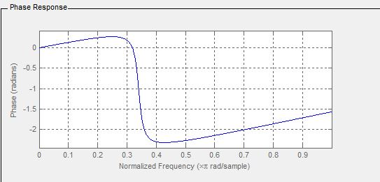
Това е фазово-честотната характеристика. Тя илюстрира как филтърът измества фазата за различните честоти. В областта на средните честоти се наблюдава рязка промяна, която съвпада с преходната зона на филтъра. Филтърът е с нелинейна фаза.
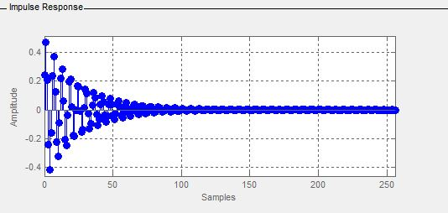
Това е импулсната характеристика. Виждат се затихващи трептения, които с течение на времето клонят към нула, което показва, че филтърът е стабилен. Наличието на осцилации е индикатор за наличие на комплексни полюси.
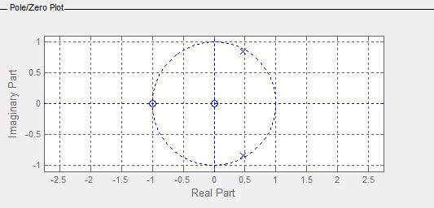
Това е полюсно-нулевата диаграма. Тя показва позициите на нулите (кръгчета) и полюсите (хиксчета) в комплексната равнина. Полюсите се намират във вътрешността на единичната окръжност, което означава, че филтърът е стабилен. Нулите са разположени по реалната ос и определят честотите, които се потискат.
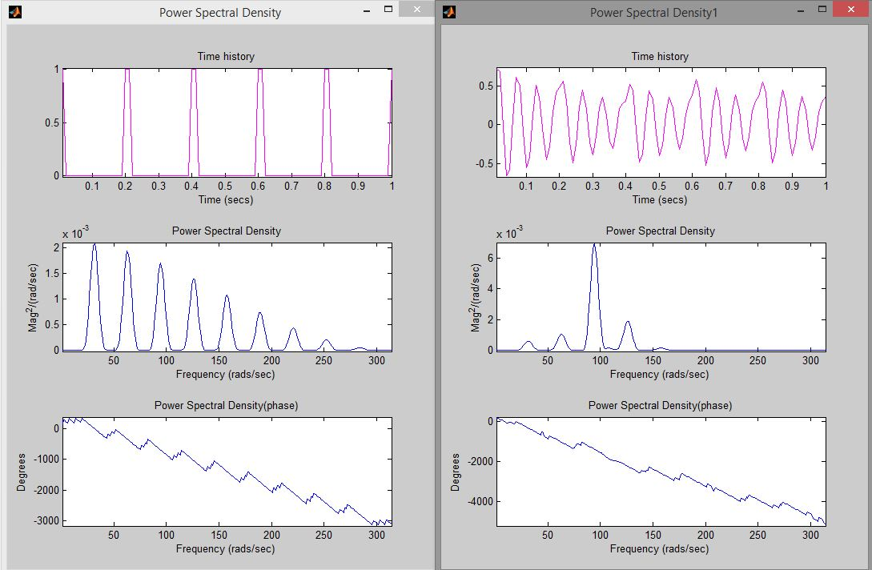
Филтърът е лентов пропускащ. Това се установява от спектъра: след филтриране се наблюдава силен пик около една средна честота (около 100 rad/s), докато ниските и високите честоти са значително потиснати. Това означава, че филтърът пропуска само тесен честотен диапазон в околността на тази честота.
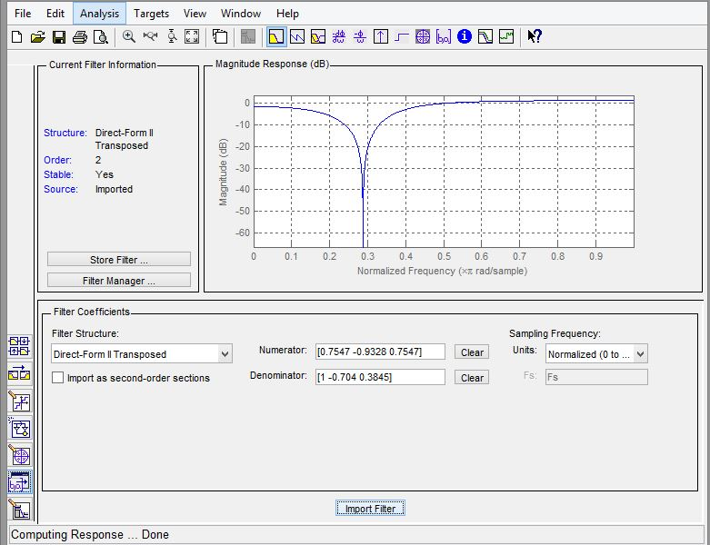
Филтърът е лентово-задържащ (notch). Това се вижда от АЧХ – около нормализирана честота ~0.3 има дълбок спад (нула), докато останалите честоти преминават. Това означава, че филтърът потиска само тесен диапазон от честоти, а останалите се пропускат.

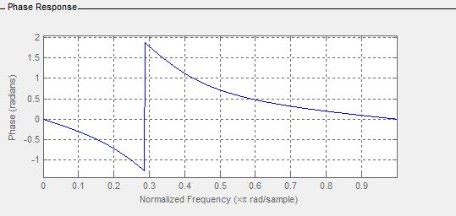
Тук е представена ФЧХ на ленто-задържащ филтър. Около честотата ~0.3, в която филтърът потиска сигнала, се наблюдава рязък фазов скок. Това е типично за notch филтър – фазата претърпява рязка промяна в зоната на задържаните честоти.
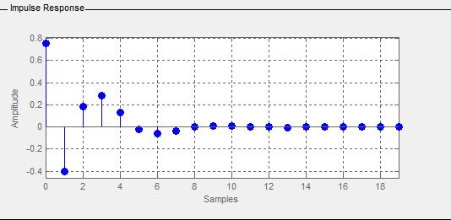
Тук е показана импулсната характеристика на филтъра. Стойностите бързо затихват към нула – филтърът е стабилен. Кратките колебания в началото подсказват наличие на полюси и динамично поведение, но системата се установява за кратко.
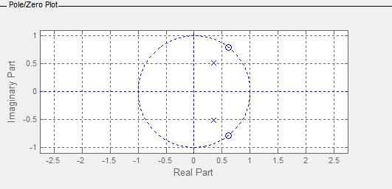
Полюсите са разположени във вътрешността на единичната окръжност → филтърът е стабилен. Нулите са в близост до единичната окръжност при определена честота → именно там сигналът се потиска. Наличието на комплексно спрегнати двойки сочи, че филтърът е от лентов тип (селективен около дадена честота).
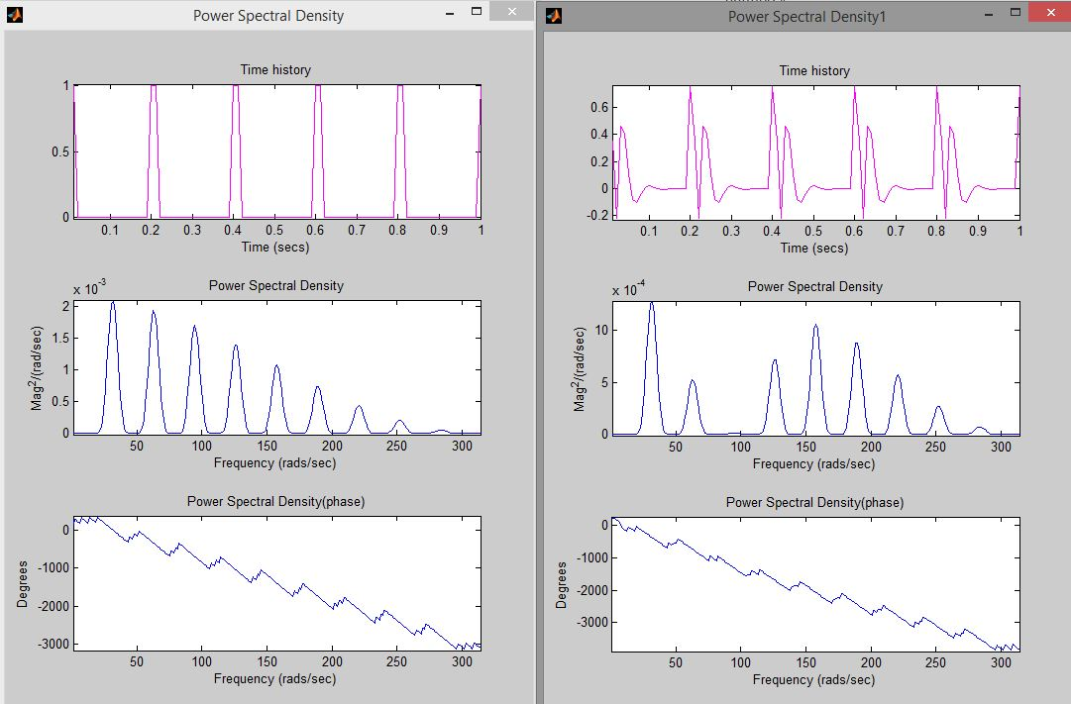
Филтърът е лентово-задържащ (notch). Това се установява по спектъра след филтриране – вижда се „дупка“ (силно потискане) около определена честота (приблизително 100–120 rad/s), докато останалите честоти се запазват. Следователно филтърът премахва тесен честотен диапазон, като пропуска всички останали.

